**ANALISIS KERENTANAN EKONOMI**

1. Convert data yang akan digunakan ke UTM

Proyeksi data nantinya akan berpengaruh terhada rasterisasi data. Sehingga pastikan proyeksi data yg dirasterkan sesuai dengan proyeksi data ekstensi. Berikut langkahnya:

1. Gunakan toolbox reproject layer (untuk data vector) yaitu pada menu vector >> data management >> reproject layer, dan gunakan toolbox wrap (reprojection) untuk data raster, yaitu pada menu raster >>> projections>> wrap (reprojection).

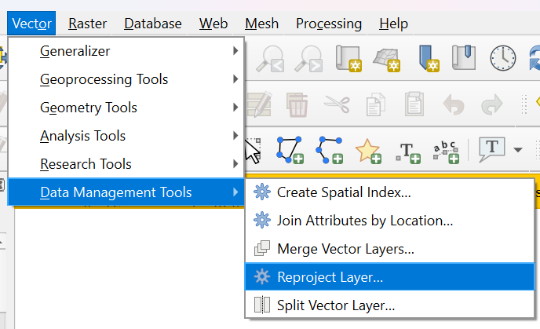 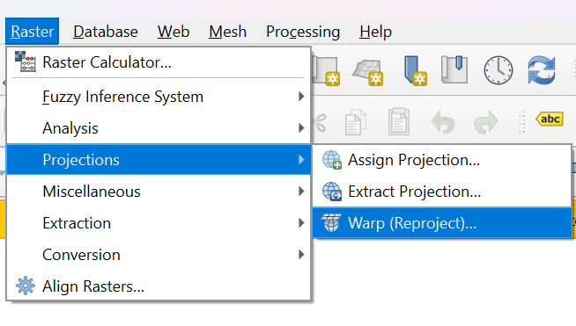

1. Isikan parameter seperti pada gambar berikut (gambar atas untuk data vector, bawah untuk data raster):

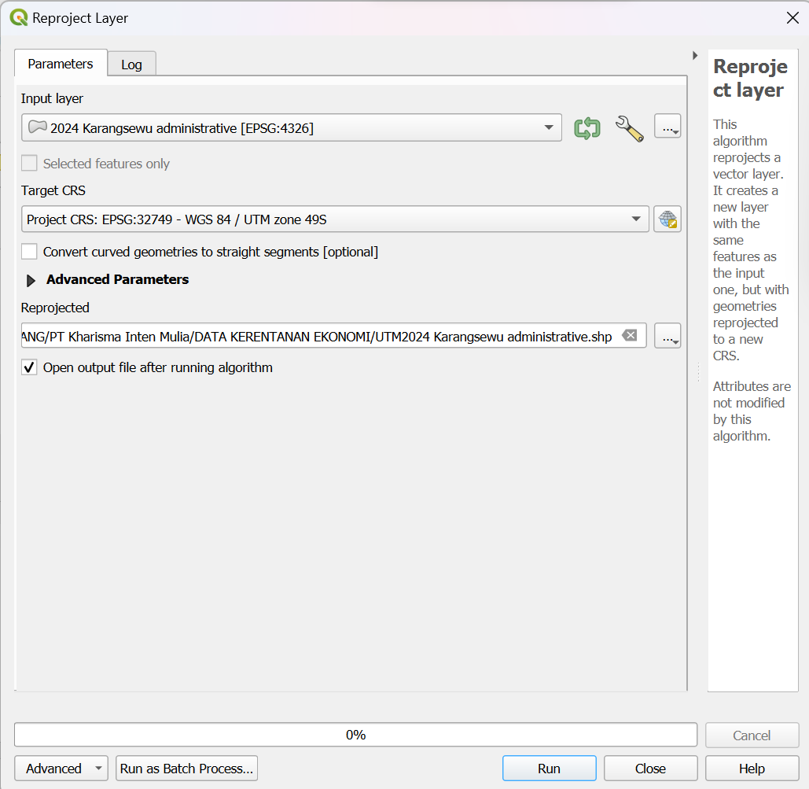

Nama file output

Target proyeksi

Masukkan data yg akan diubah proyeksi

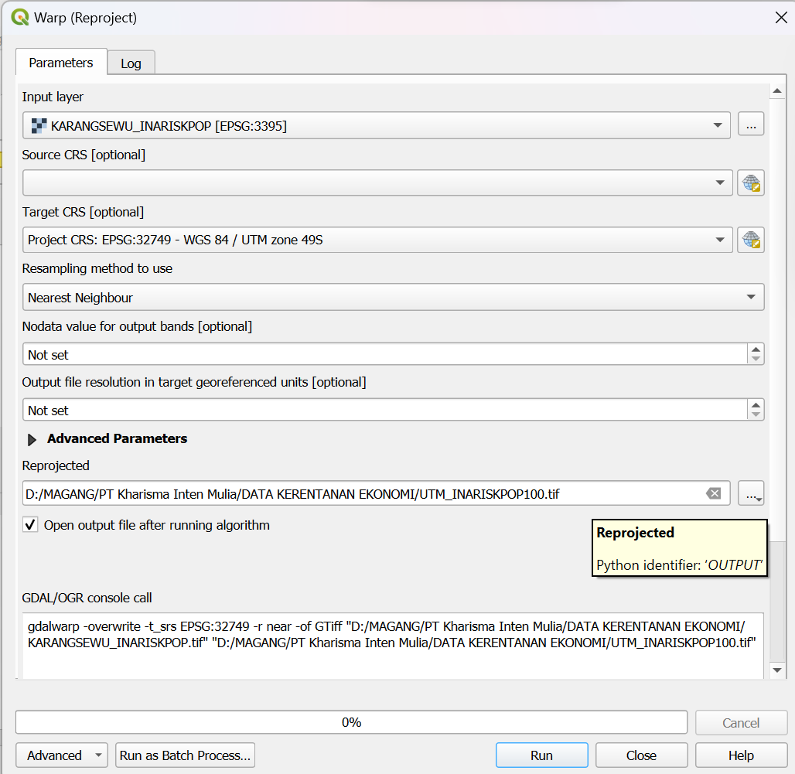

Nama file output

Target proyeksi

Masukkan data yg akan diubah proyeksi

1. Kemudian klik RUN
2. Mengubah data batas administrasi menjadi raster berdasarkan ID dengan output file name ID_DESA. Berikut langkahnya:
3. Menggunakan toolbox rasterize (vector to raster), pada menu raster>> conversion>> rasterize (vector to raster)

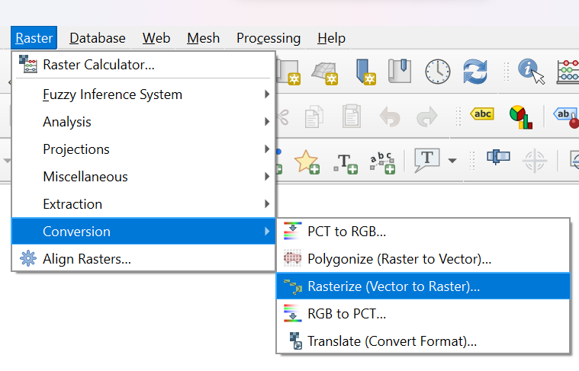

1. Isikan parameter pada toolbox tersebut seperti gambar dibawah ini, kemudian klik RUN

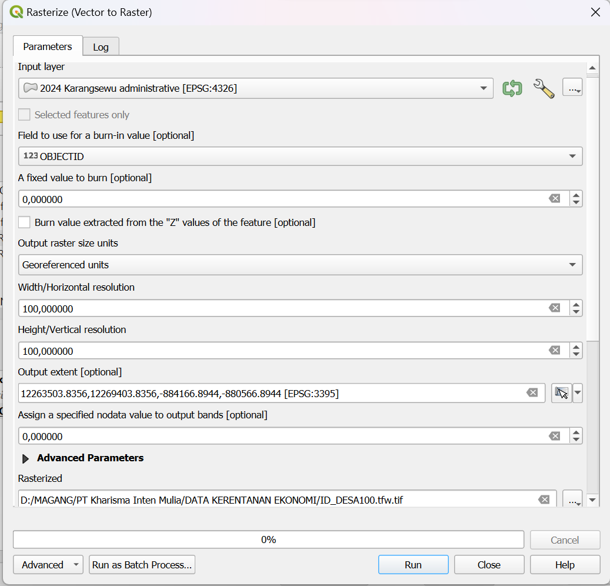

Output data

Isikan referensi data raster (inariskpop)

Ukuran cellsize data raster yaitu 100 x 100

Pilih kolom id desa

Masukkan data input batas admin desa

1. Membuat data permukiman menjadi raster

Dalam data permukiman pastikan terdapat nilai Dimana 0 untuk non permukiman dan 1 untuk permukiman, berikut langkahnya:

1. Menggunakan toolbox rasterize (vector to raster), pada menu raster>> conversion>> rasterize (vector to raster)



1. Isikan parameter seperti gambar di bawah ini, kemudian klik RUN

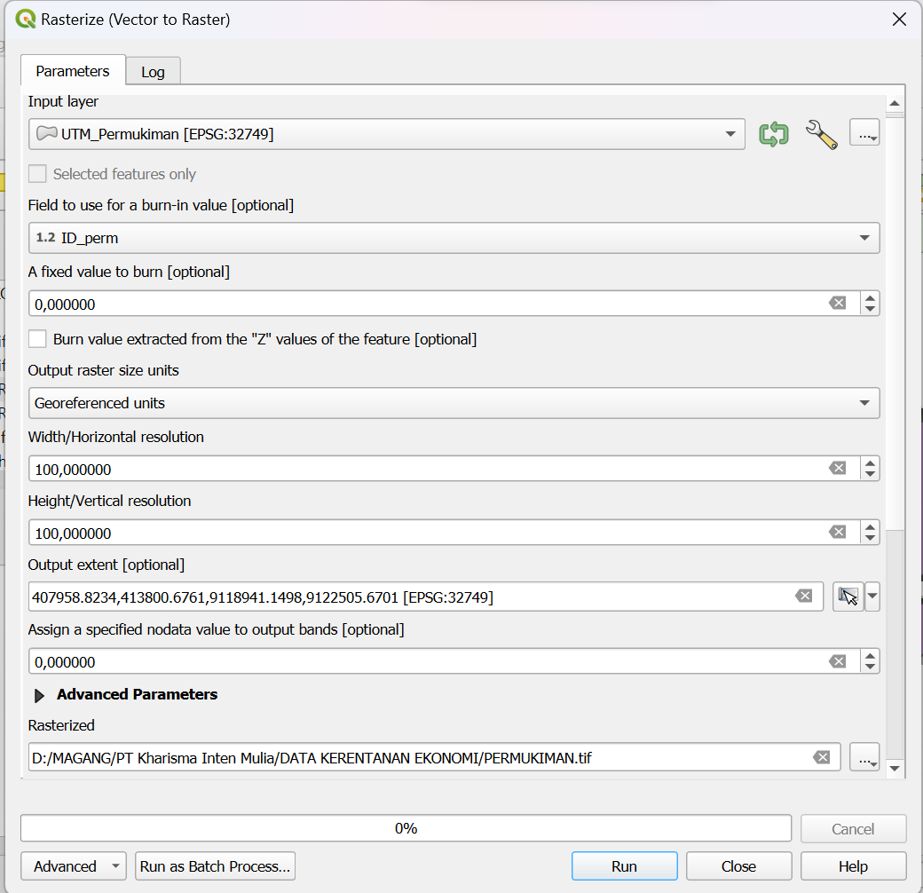

Data raster referensi (inariskpop)

Output data

Input cellsize raster dengan ukuran 100x100

Masukkan kolom id kelas permukikman

Masukkan data permukiman

1. Membuat data penduduk
2. Join tabel antara data penduduk dengan data batas administrasi, dengan cara klik kanan >> properties >> join. Kemudian klik tanda + warna hijau

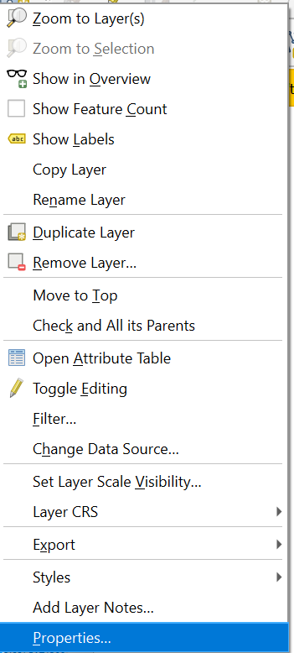 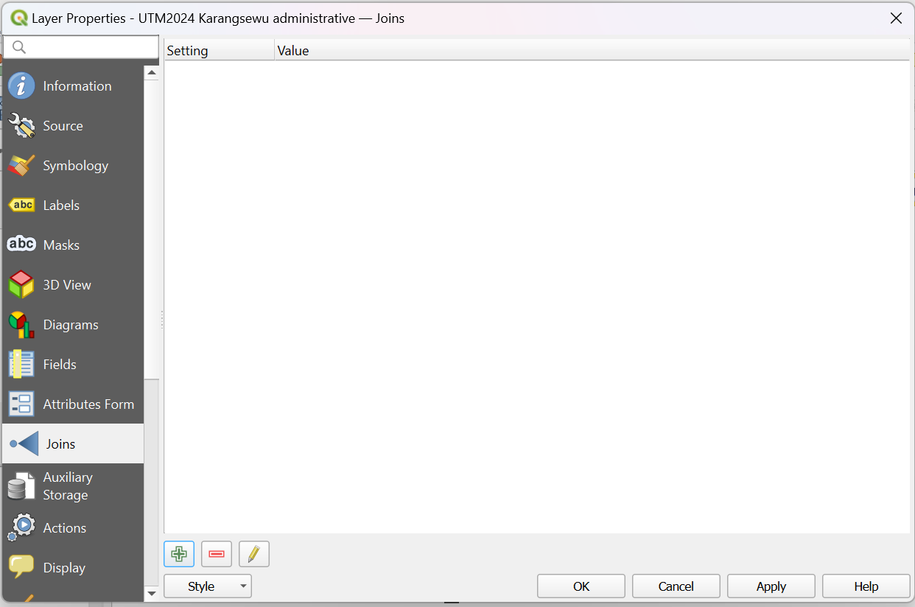

1. Isikan atribut seperti gambar di bawah ini, kemudian klik OK

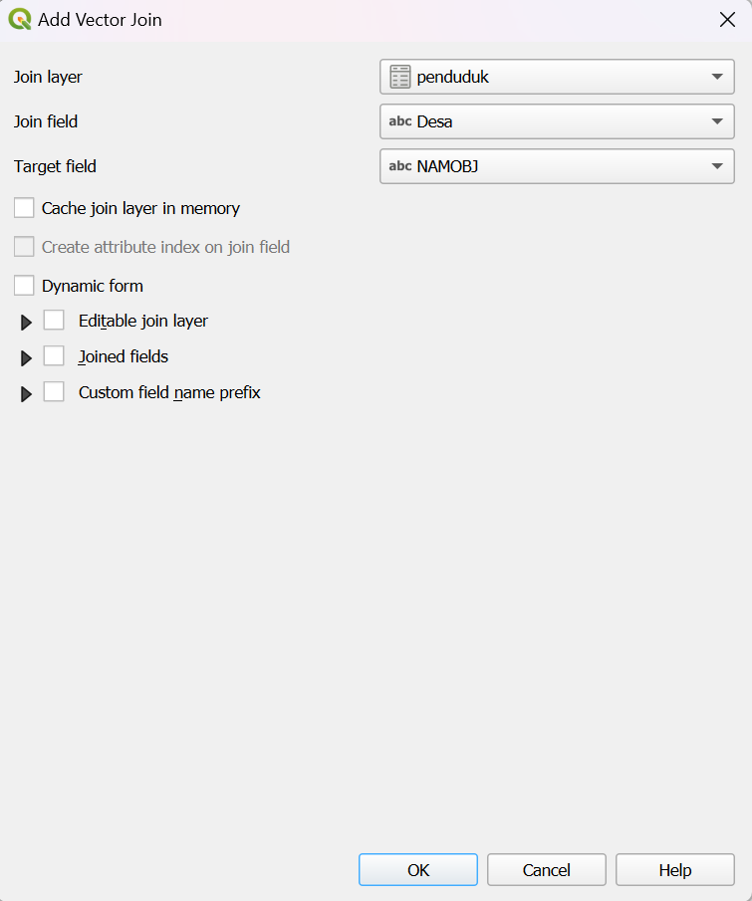

Kolom nama desa pada data layer

Kolom nama desa pada tabel

Data tabel yg akan di join

1. Kemudian setelah itu pastikan hasil join tabel muncul seperti gambar dibawah, kemudian klik OK

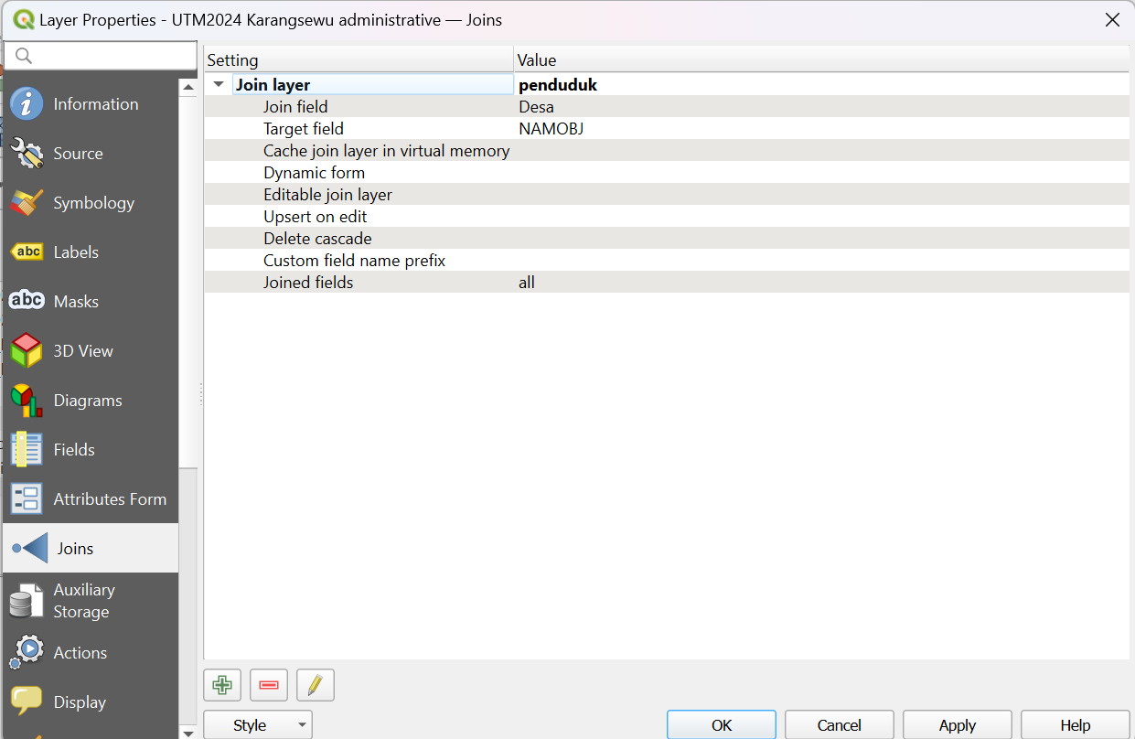

1. Kemudian simpan hasil dengan klik kanan >> export> >save feature as. Isikan parameter seperti gambar dibawah kemudian klik OK

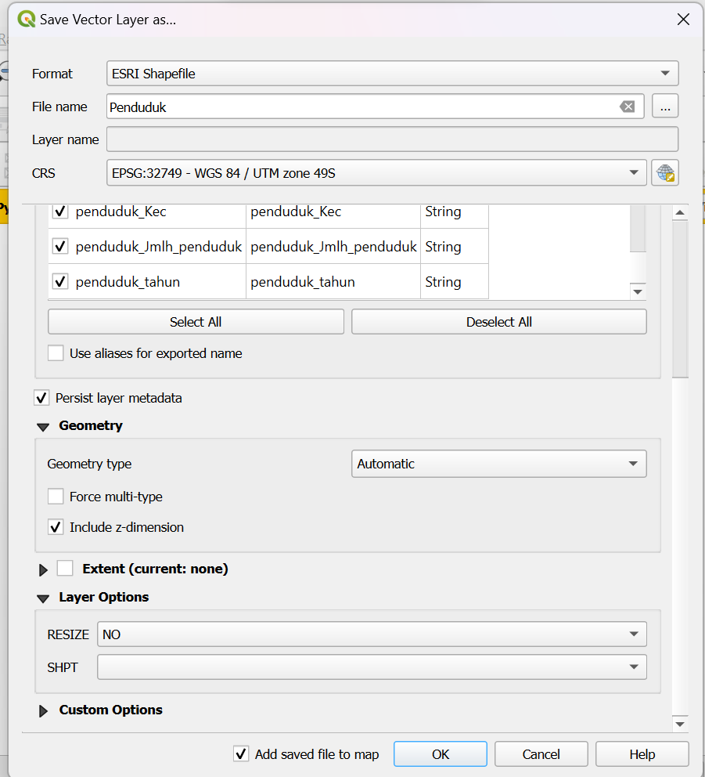

1. Kemudian ubah data penduduk ke data raster menggunakan toolbox rasterize (vector to raster), pada menu raster>> conversion>> rasterize (vector to raster)



1. Isikan parameter seperti gambar dibawah ini, kemudian klik OK

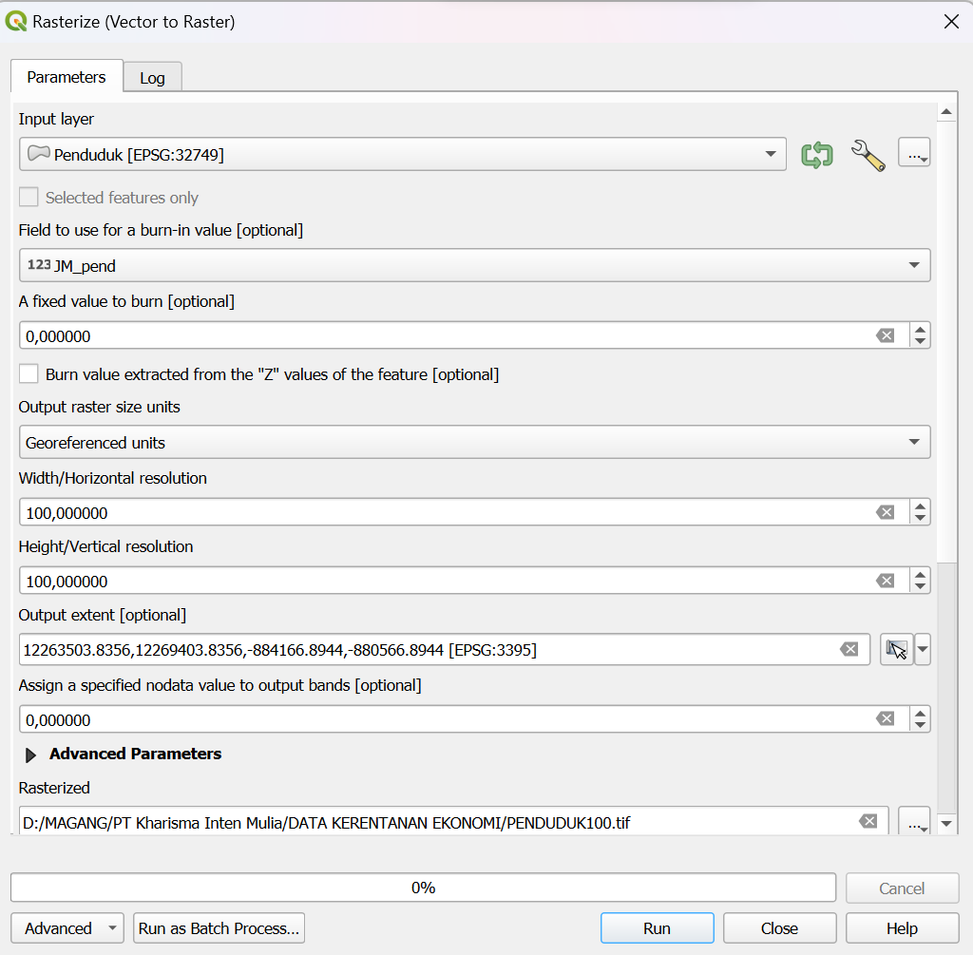

1. Menghilangkan nilai 0 pada data INARISKPOP
2. Gunakan toolbox raster calculator, yaitu pada menu Raster >>> raster calculator

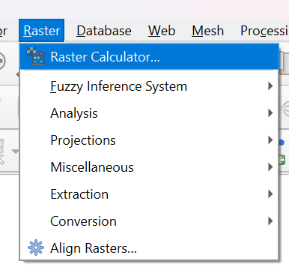

1. Isikan parameter seperti pada gambar berikut, kemudian klik RUN

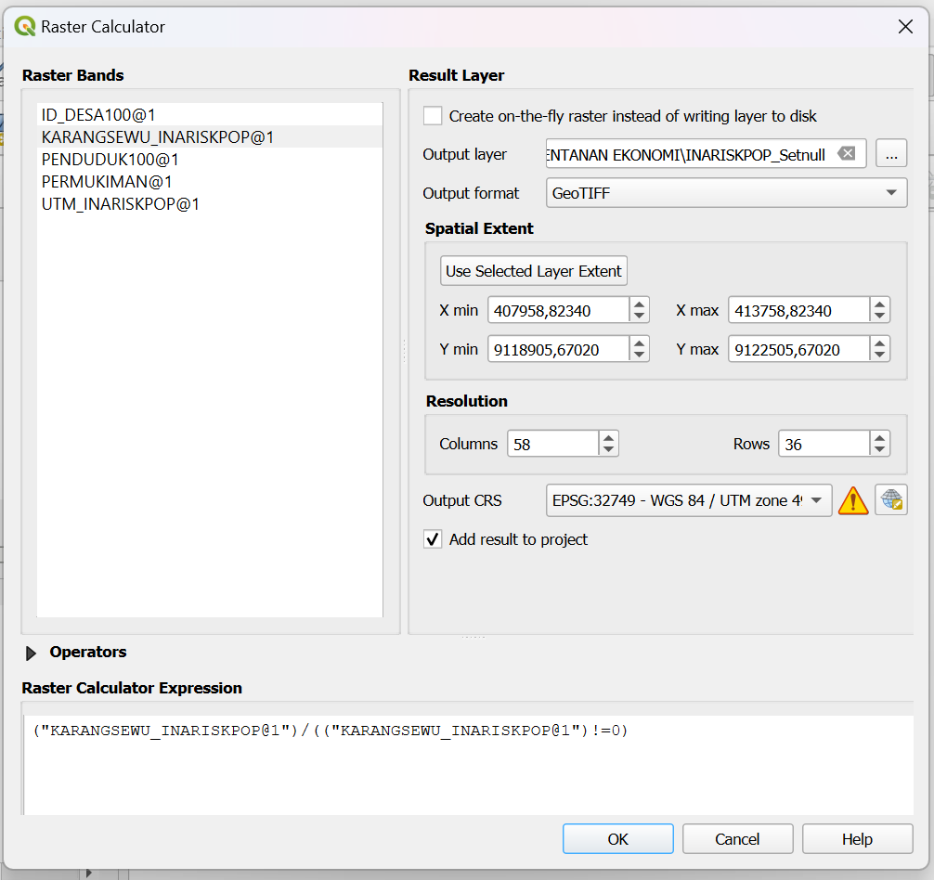

1. Membuat inariskpop dengan kondisi tertentu

Pada tahap ini dilakukan untuk menghasillkan koreksi data nilai grid/sel dari InaRiskPop yang bernilai 0, namun pada posisi grid/sel tersebut telah menjadi grid/sel permukiman, sehingga diubah menjadi nilai minimum dari InaRiskPop_setnull per desa/kelurahan. Berikut langkahnya:

1. Lakukan zonal statistic pada data ID_DESA100 dengan data INARISKPOP_Setnull, dengan menggunakan toolbox processing raster layer zonal statistic. Kemudian isikan parameter seperti dibawah ini, lalu klik OK

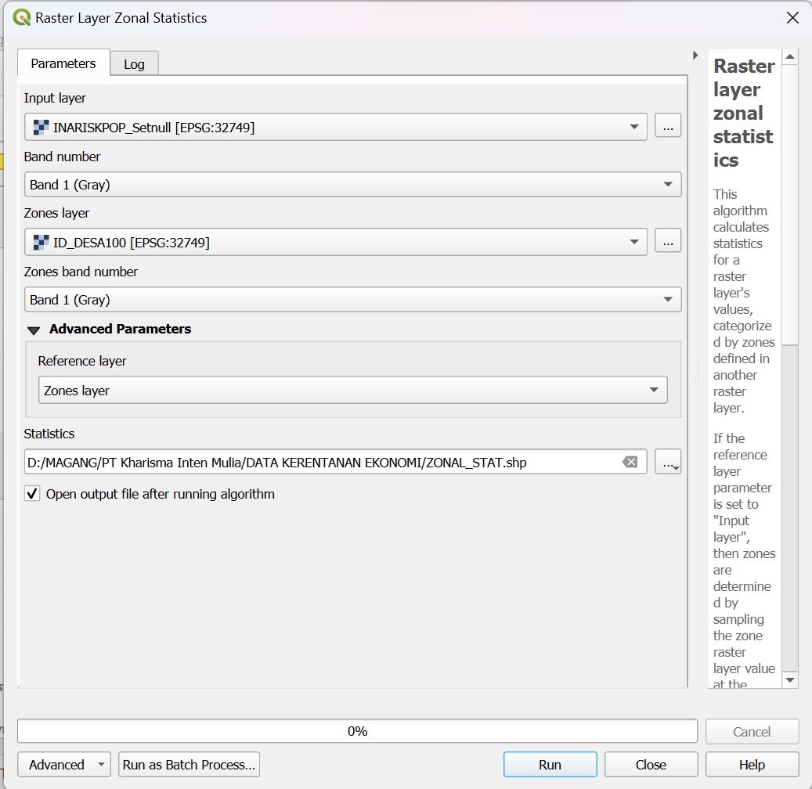

1. Kemudian join hasil zonal statistic dengan data batas administrasi, yaitu dengan klik kanan data batas administrasi kemudian pilih properties>> join>> klik tanda +. Kemudian isikan parameter seperti dibawah ini:

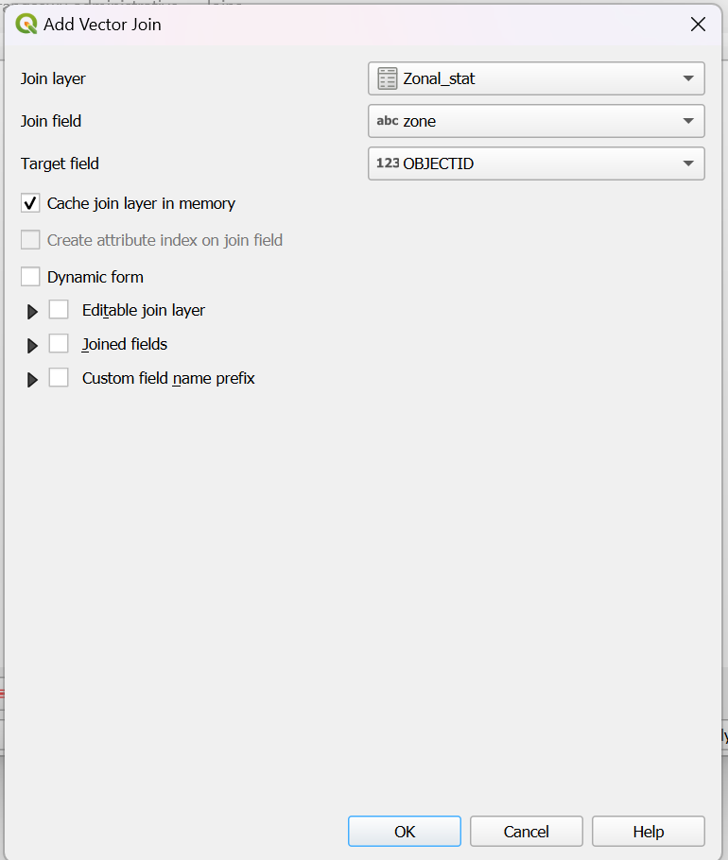

1. Kemudian export data menjadi data baru dengan klik kanan >> export>> save feature as>> pilih kolom hanya id desa dan zonal statistic minimum.
2. Karena data hasil zonal statistic merupakan data string maka perlu diubah ke integer. Ubah data kolom yang ada pada nilai minimum zonal statistic dari string menjadi integer dengan menggunakan field calculator sebagai berikut:

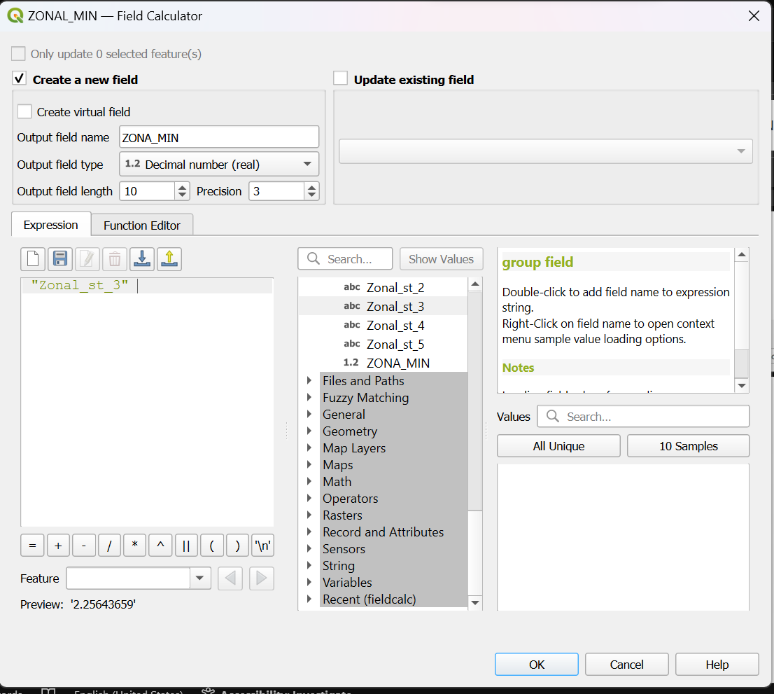

Masukkan kolom hasil zonal statistik

1. Kemudian ubah data menjadi data raster menggunakan toolbox rasterize, pada menu raster>> conversion> rasterize. Kemudian masukkan parameter seperti berikut, lalu klik OK: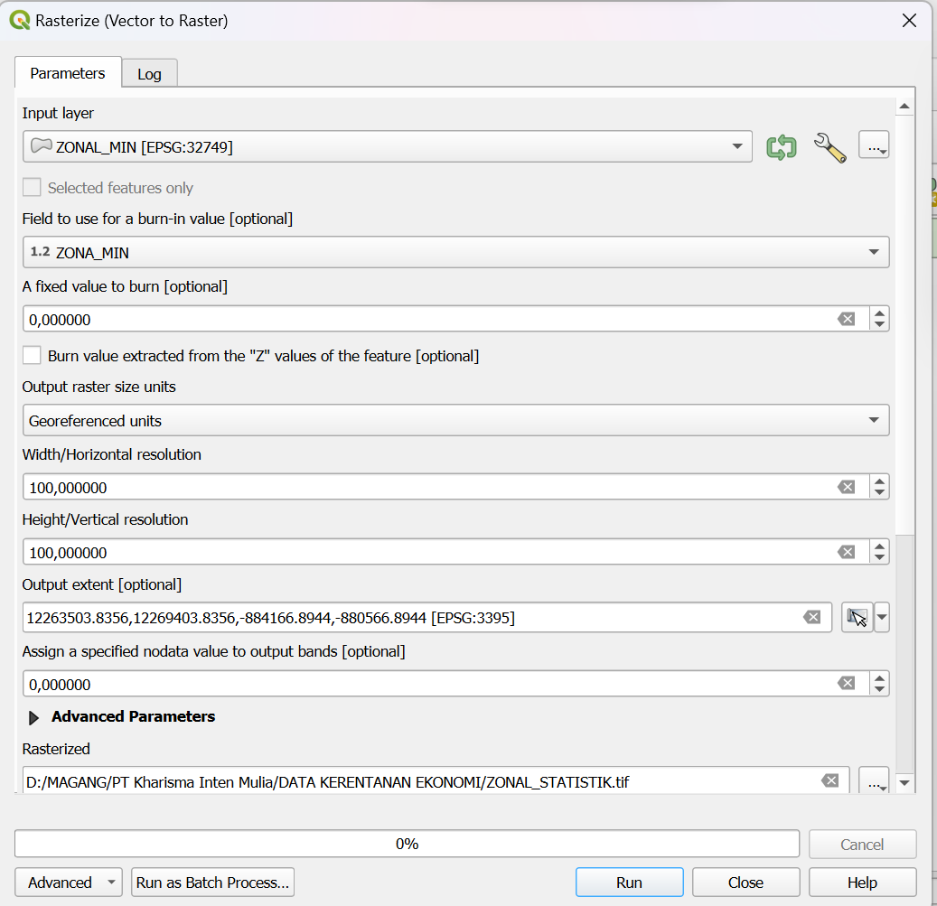
2. Kemudian membuat data inariskpop_Con dengan toolbox raster calculater yang ada pada menu raster

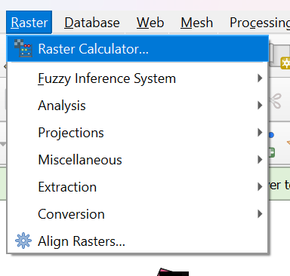

1. Masukkan parameter seperti pada gambar berikut dan pada kolom expression masukkan rumus berikut:

IF(("PERMUKIMAN@1" != 1 ) AND ( "KARANGSEWU_INARISKPOP@1" != 0 ) ,"ZONAL_STATISTIK@1", "KARANGSEWU_INARISKPOP@1" )

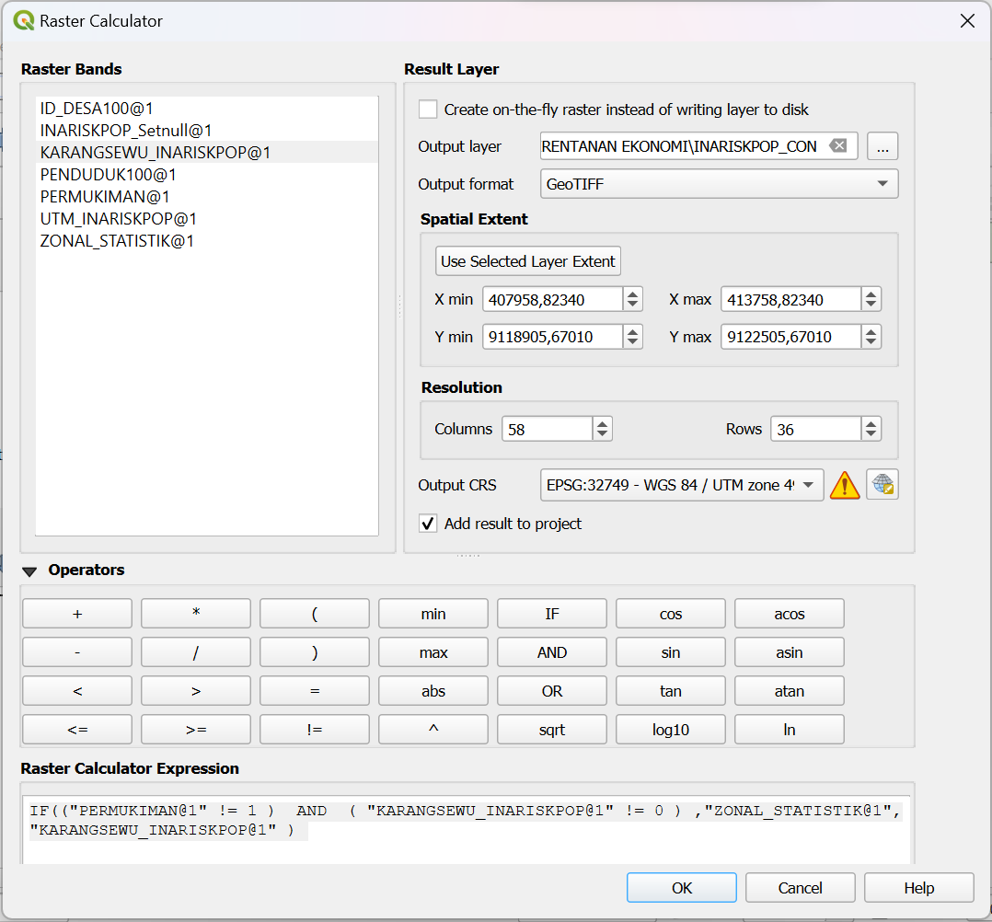

1. Membuat data DISTRIBUSI_KEPADATAN_PENDUDUK
2. Melakukan zonal statistic antara data ID_DESA dengan INARISK_CON, cara melakukannya sama seperti sebelumnya. Kemudian ubah menjadi data raster, isikan parameter seperti berikut:

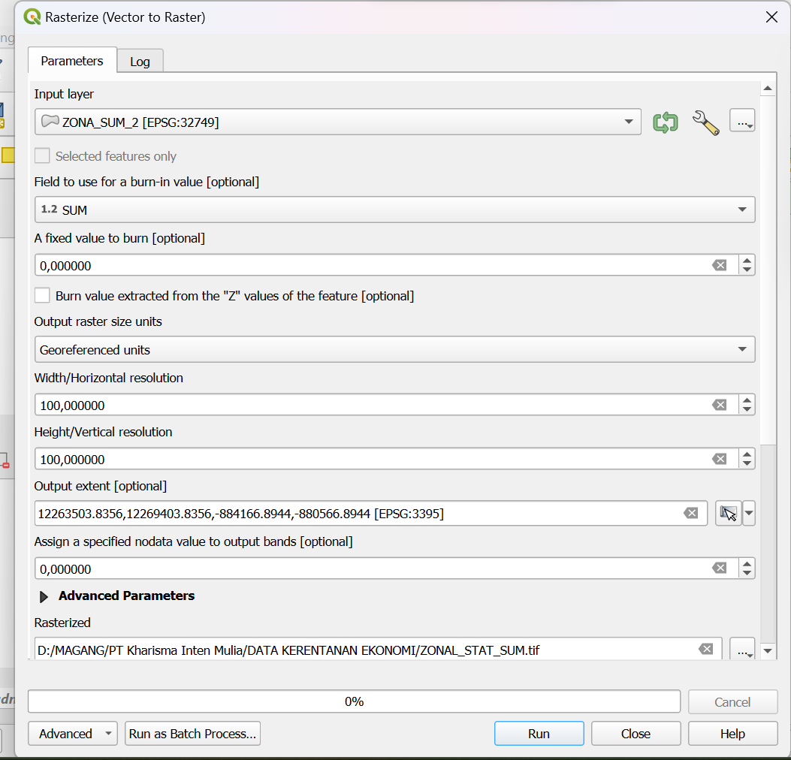

1. Kemudian gunakan raster calculator pada menu raster >> raster calculator
2. Isikan parameter seperti gambar di bawah ini dan masukkan rumus berikut pada expression:

( "INARISKPOP_CON@1" / "ZONAL_STAT_SUM@1" ) * "PENDUDUK100@1"

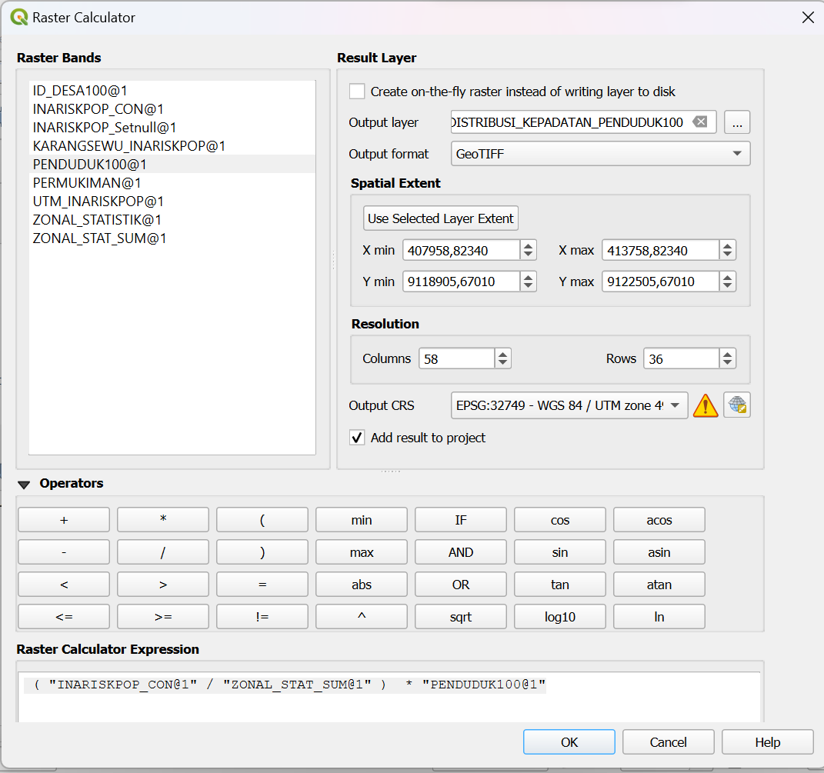

1. Membuat data DAERAH_BAHAYA
2. Convert data menjadi data integer yg hanya bernilai 1
3. Gunakan toolbox translate (convert format):

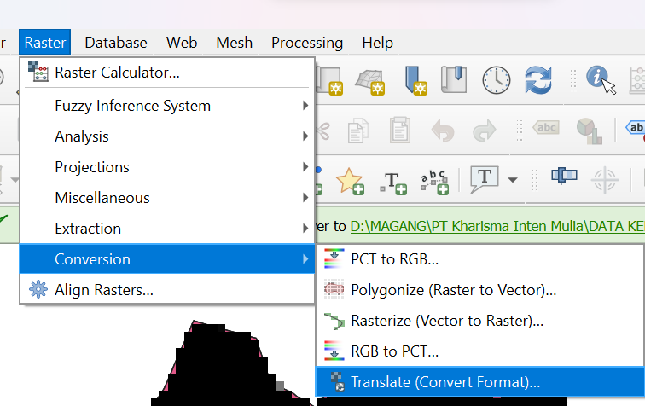

1. Isikan parameter seperti gambar berikut:

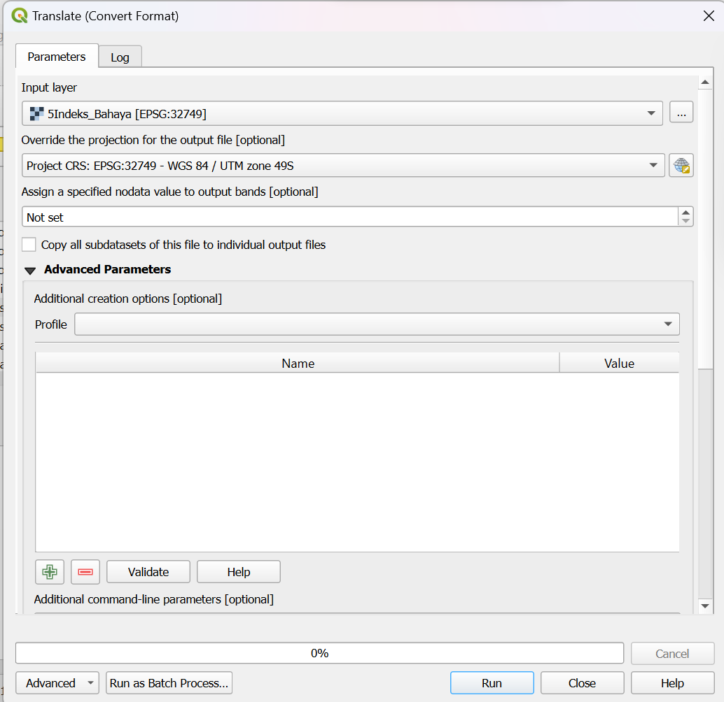

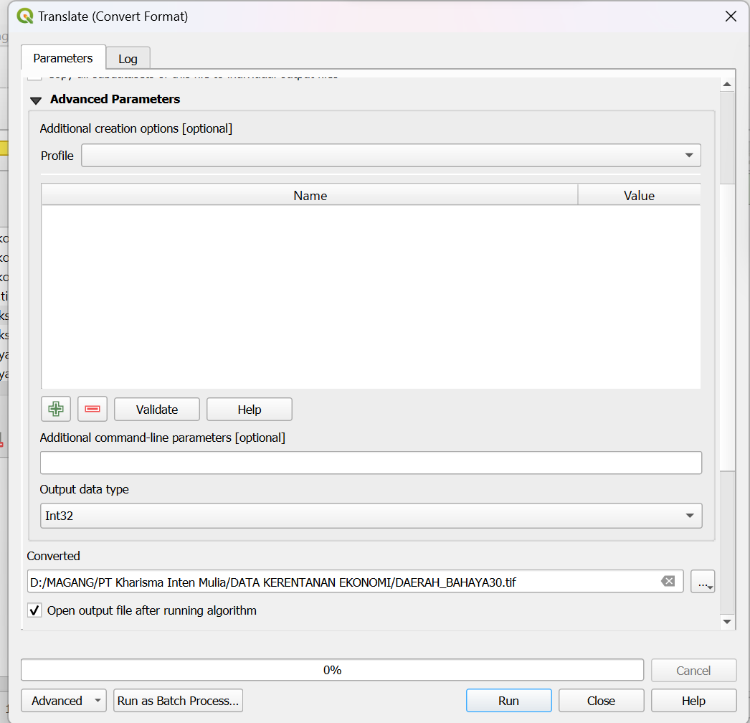

1. Resample data Daerah Bahaya dan Indeks Bahaya GEA
2. Gunakan toolbox processing r.resamp.interp, dengan search di toolbox processing

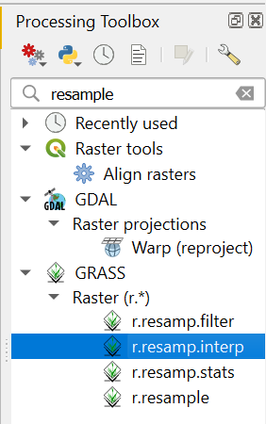

1. Kemudian isikan parameter seperti berikut:

Untuk daerah bahaya

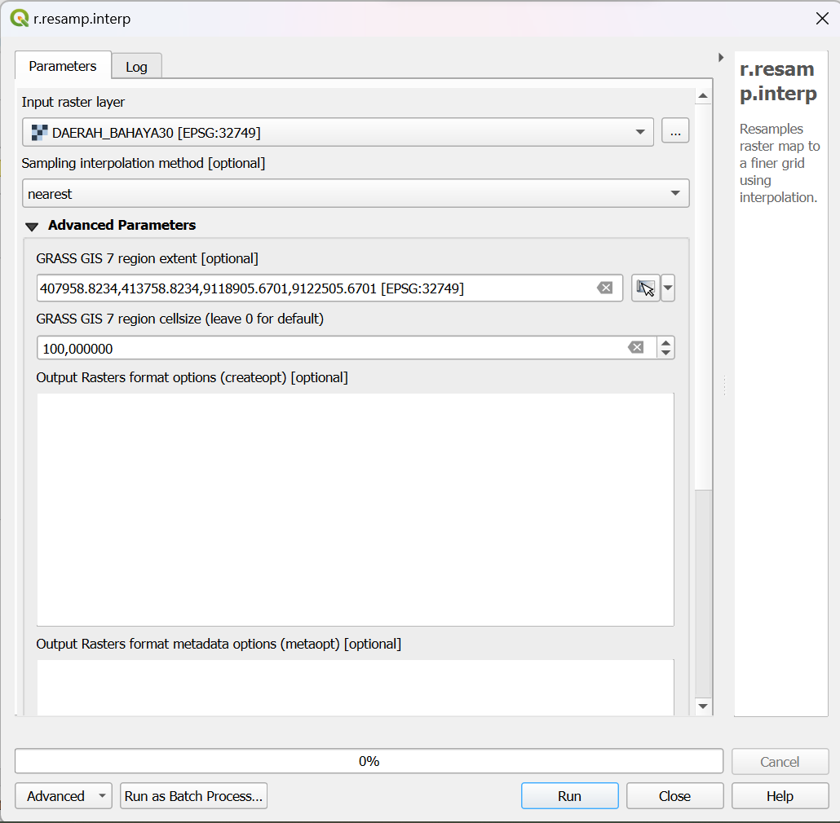

Untuk indeks bahaya

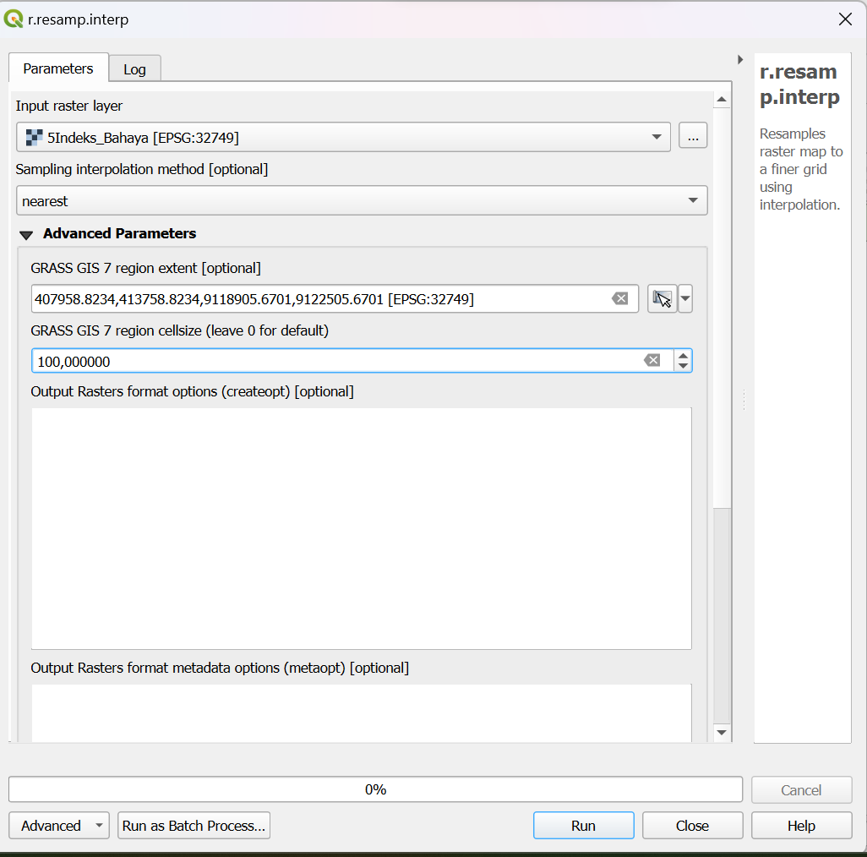

1. Membuat kelas PDRB
2. Tambahkan kolom baru untuk REKLAS_PDRB pada data penutup_lahan dengan menggunakan field calculator. Masukkan parameter seperti pada gambar berikut, kemudian klik OK:

**Case**

**when "PL" = 'Sawah' or "PL" = 'Tegalan/Ladang' or "PL"='Pertanian Lahan Kering' then 3**

**when "PL" = 'Kebun/Perkebunan' then 2**

**when "PL" = 'Hutan' then 1**

**else 0**

**end**

Nilai 3 = tanaman pangan dan holtikultura

Nilai 2 = tanaman Perkebunan

Nilai 1 = kehutanan

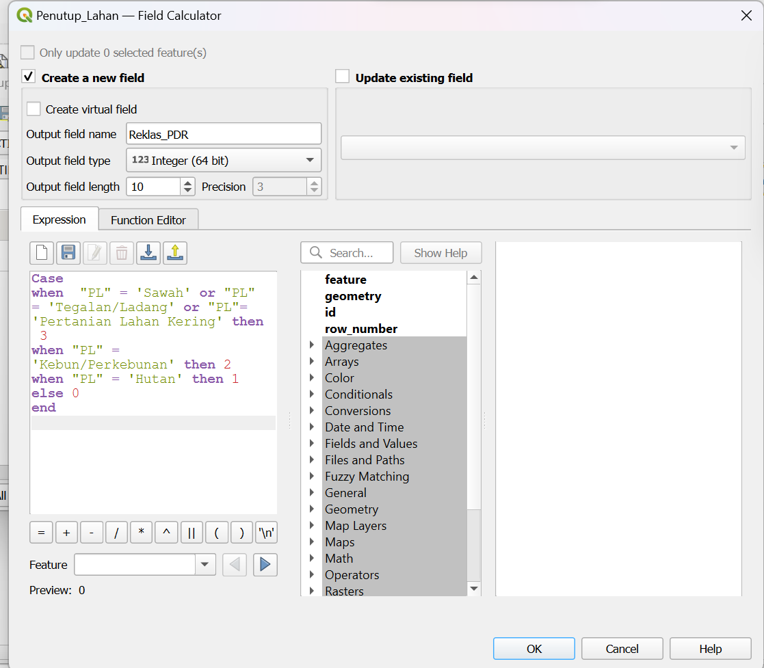

1. Ubah data reklas_PDRB menjadi data raster dengan menggunakan toolbox rasterize

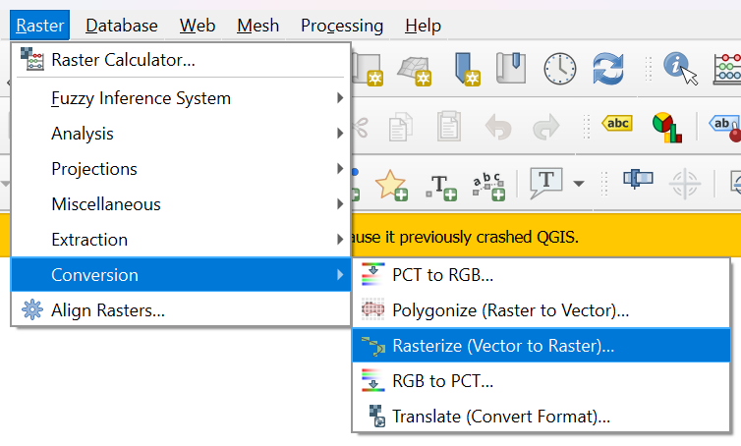

1. Kemudian isikan parameter seperti berikut ini:

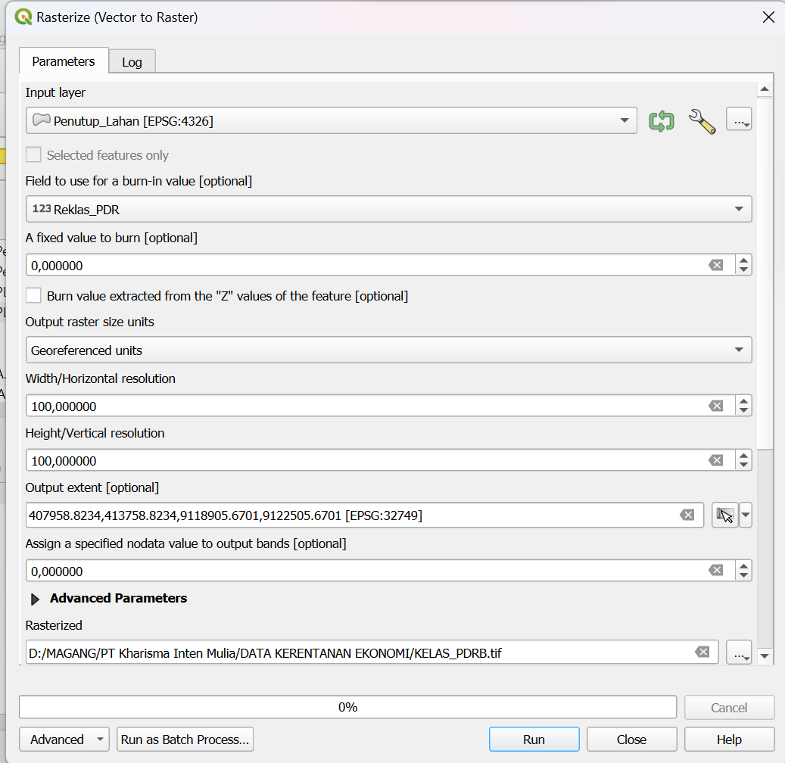

1. Membuat Rp_PDRB
2. Tambahkan kolom Rp_PDRB dengan field calculator, masukkan rumus berikut pada expression

**Case**

**when "Rklas_PDRB"= 3 then 500**

**when "Rklas_PDRB" = 2 then 250**

**when "Rklas_PDRB" = 1 then 100**

**else 0**

**end**

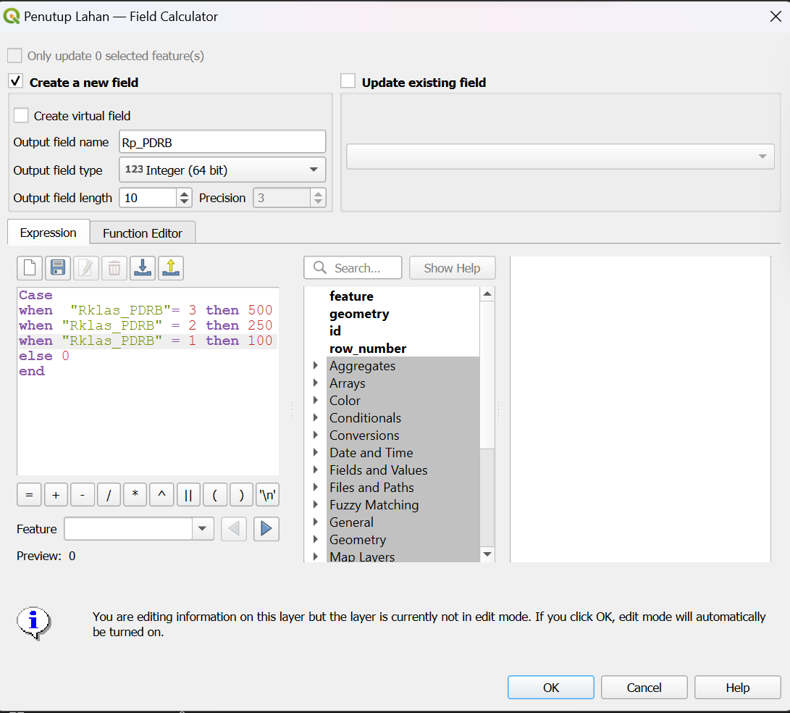

1. Ubah menjadi data raster dengan menggunakan toolbox rasterize



1. Isikan parameter seperti pada gambar dibawah ini:

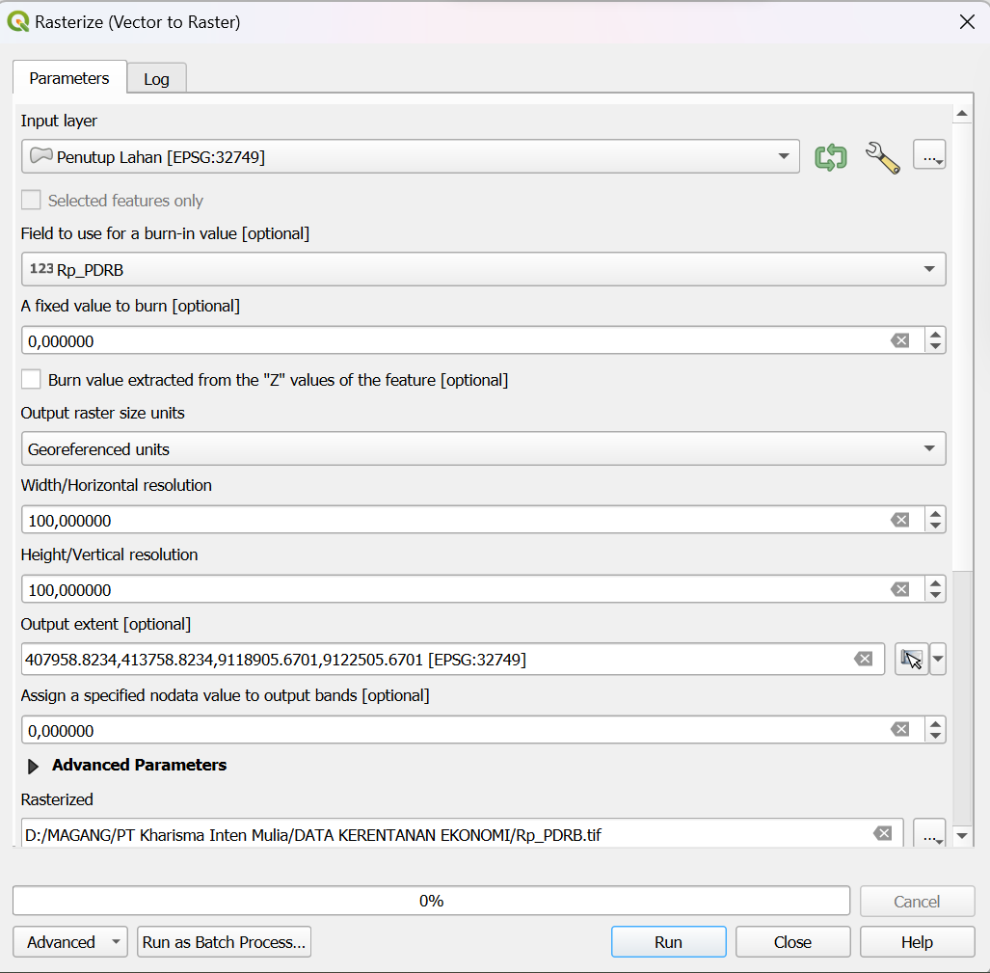

1. Membuat RPHA_Ekonomi100
2. Gunakan toolbox raster calculator

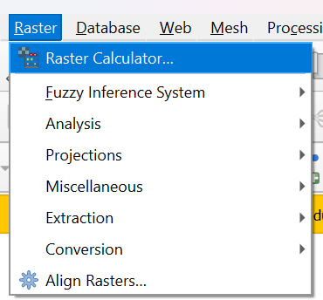

1. Isikan parameter seperti pada gambar berikut, dan masukkan rumus berikut:

if ( "KELAS_PDRB@1" = 0, 0, ("Rp_PDRB@1"/"KELAS_PDRB@1"))

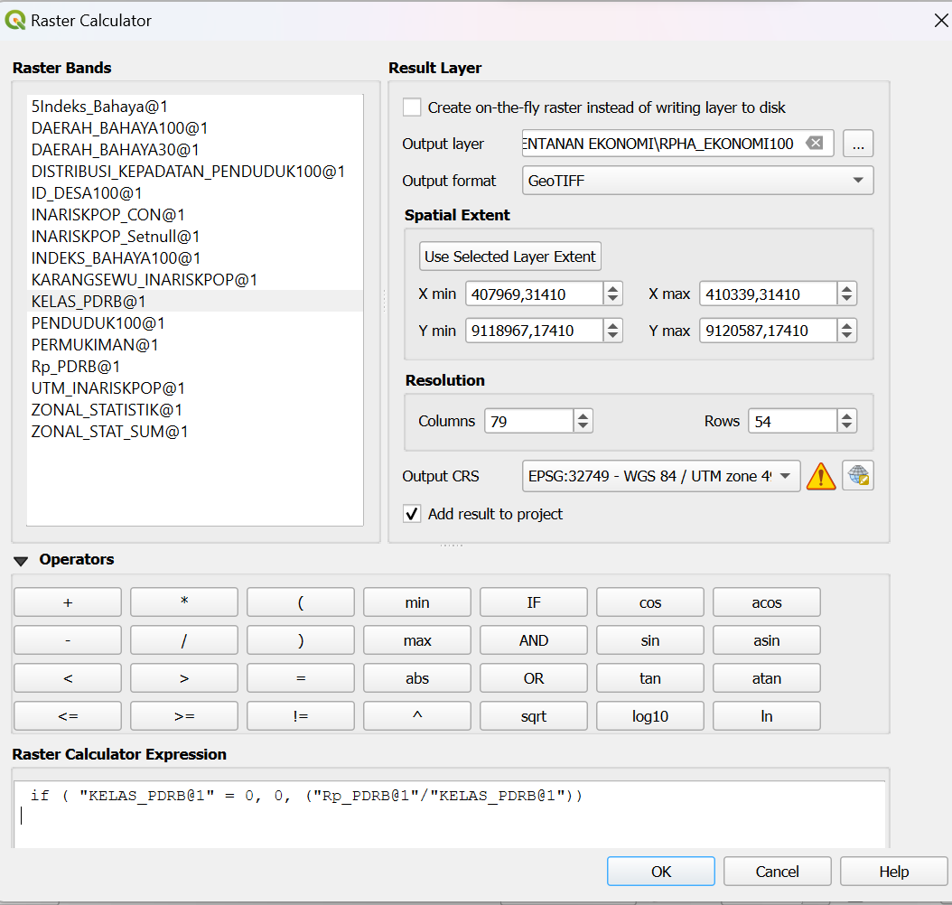

1. Membuat Kontribusi_PDRB_Desa100
2. Gunakan toolbox raster calculator



1. Isikan parameter berikut, dengan memasukkan rumus berikut:

if ( "KELAS_PDRB@1" = 0, 0, ( ( "ID_DESA100@1" + "KELAS_PDRB@1" ) * "RPHA_EKONOMI100@1" ) )

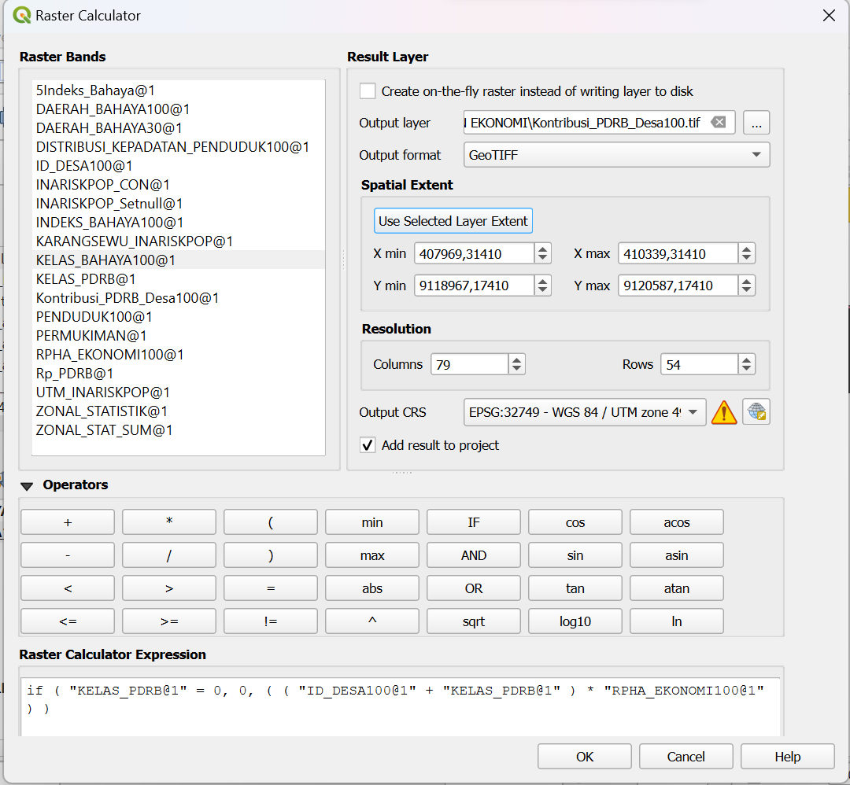

1. Membuat kelas bahaya:
2. Gunakan toolbox raster calculator



1. Isikan parameter seperti dibawah ini:

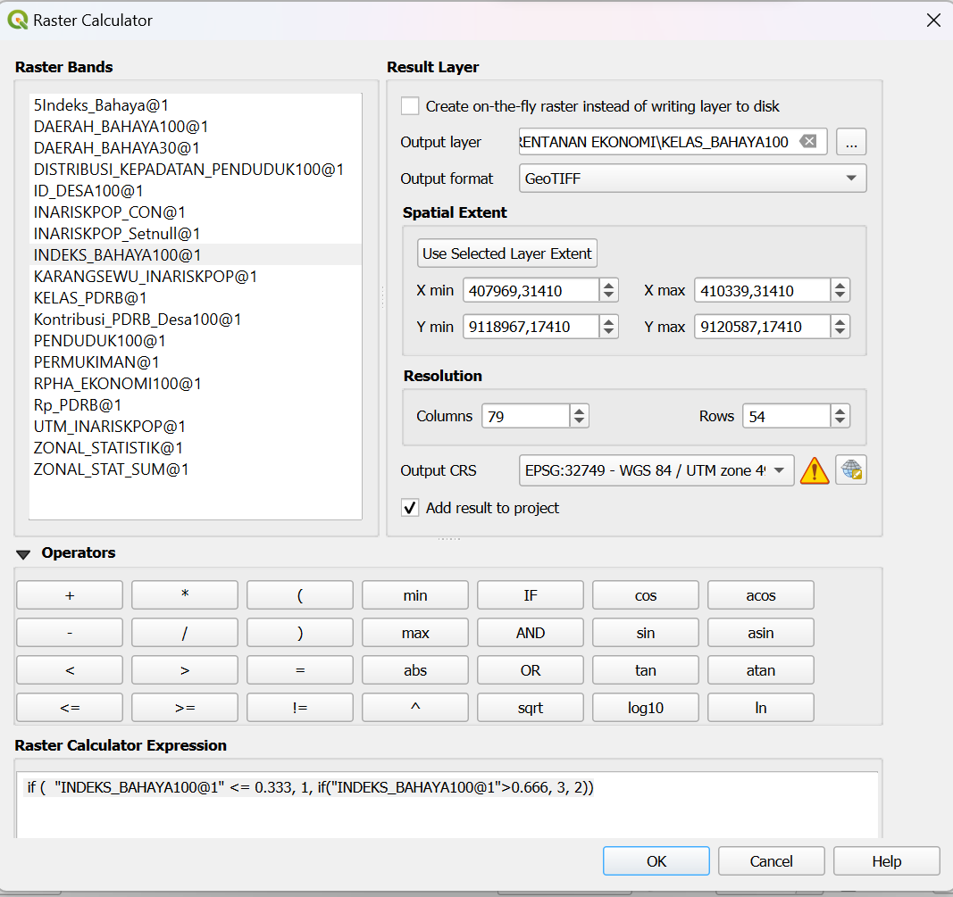

1. Membuat indeks kontribusi PDRB
2. Gunakan toolbox raster calculator
3. Isikan parameter seperti pada gambar berikut:

if ( "Kontribusi_PDRB_Desa100@1"=0, 0, ((("Kontribusi_PDRB_Desa100@1" > 0) AND ("Kontribusi_PDRB_Desa100@1" <= 200)) * 1 + (("Kontribusi_PDRB_Desa100@1" > 200) AND ("Kontribusi_PDRB_Desa100@1" <= 400)) * 0.6667 + ("Kontribusi_PDRB_Desa100@1" > 400) * 0.3333))

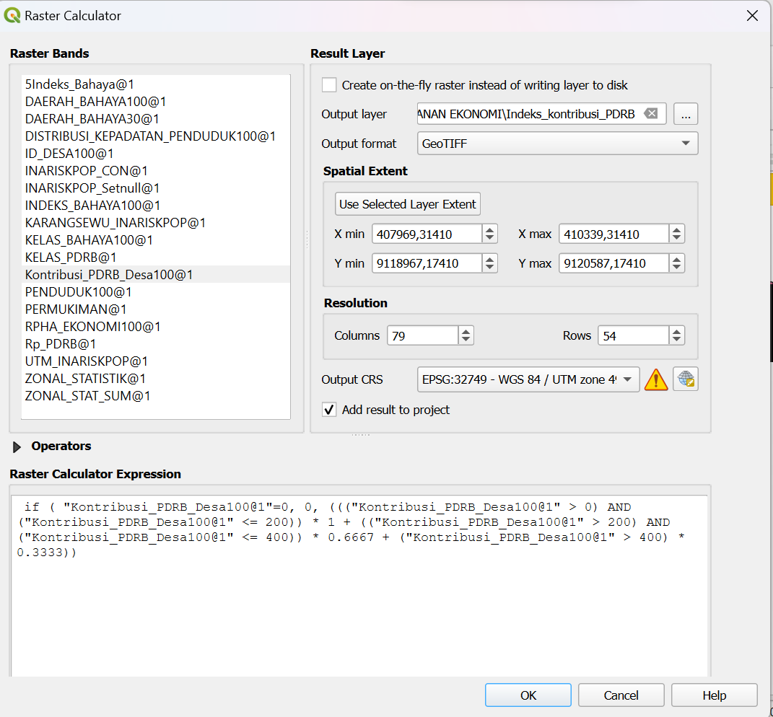

1. Membuat Kerugian_lapro100
2. Gunakan toolbox raster calculator
3. Isikan parameter seperti pada gambar berikut:

if("KELAS_BAHAYA100@1" = 1, 0, if("KELAS_BAHAYA100@1" = 2, ("RPHA_EKONOMI100@1" * 0.5), "RPHA_EKONOMI100@1"))

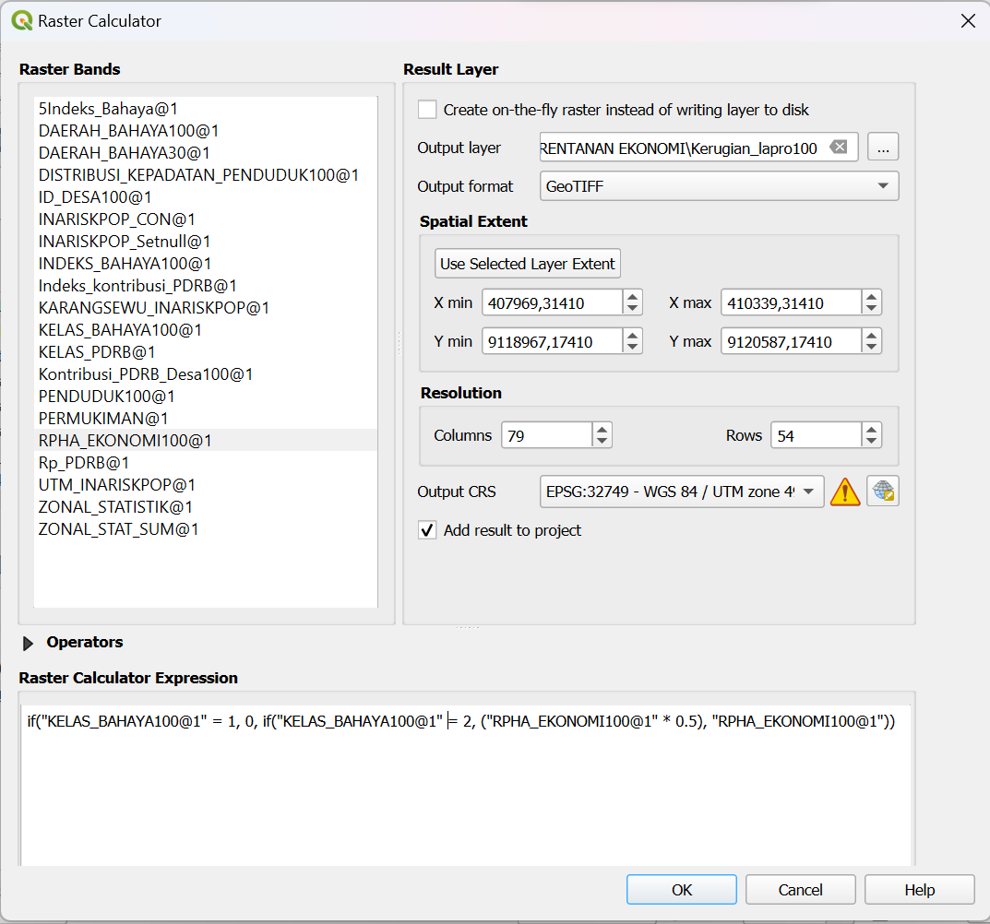

1. Membuat kerugian_lapro_desa100
2. Menghitung zonal statistic data kerugian lapro dengan ID desa menggunakan toolbox raster layer zonal statistic

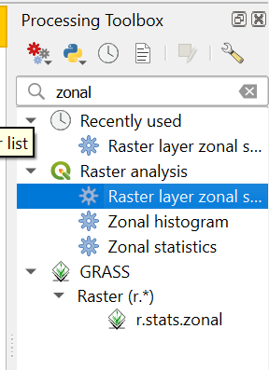

1. Isikan parameter seperti pada gambar berikut:

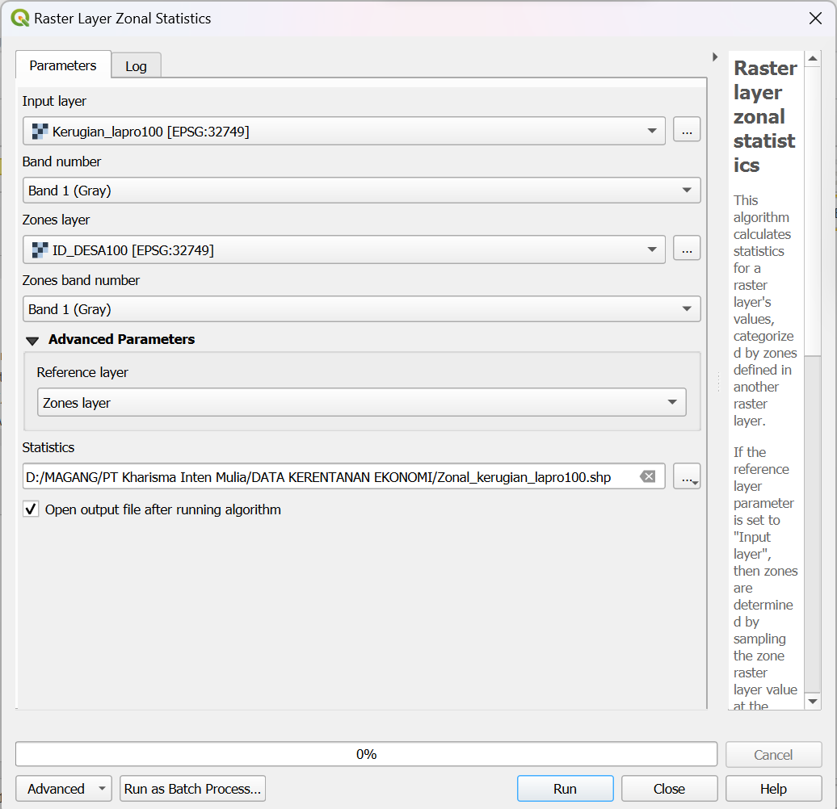

1. Kemudian menghasilkan tabel hasil zonal statistic, lihat nilai SUM dan copy nilai tersebut lalu masukkan ke rumus untuk membuat data kerugian_lapro_desa100

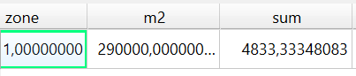

1. Kemudian membuat kerugian_lapro_Desa100 dengan toolbox raster calculator
2. Isikan parameter seperti pada gambar berikut:

if ( "Kerugian_lapro100@1" = 0, 0, 4833.33348083)

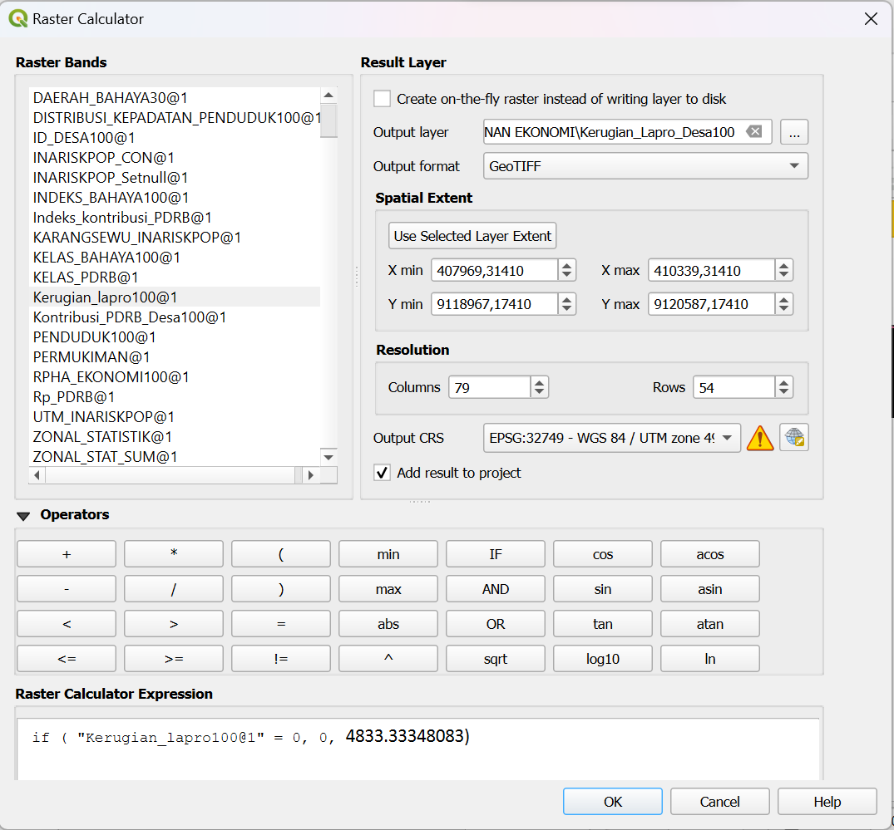

1. Membuat indeks_kerugian_lapro100
2. Gunakan toolbox raster calculator
3. Isikan parameter seperti pada gambar berikut:

if("Kerugian_Lapro_Desa100@1" = 0, 0 , ((("Kerugian_Lapro_Desa100@1" > 0) AND ("Kerugian_Lapro_Desa100@1" <= 125)) * 1 + (("Kerugian_Lapro_Desa100@1" > 125) AND ("Kerugian_Lapro_Desa100@1" <= 250)) * 0.6667 + ("Kerugian_Lapro_Desa100@1" > 250) * 0.3333))

